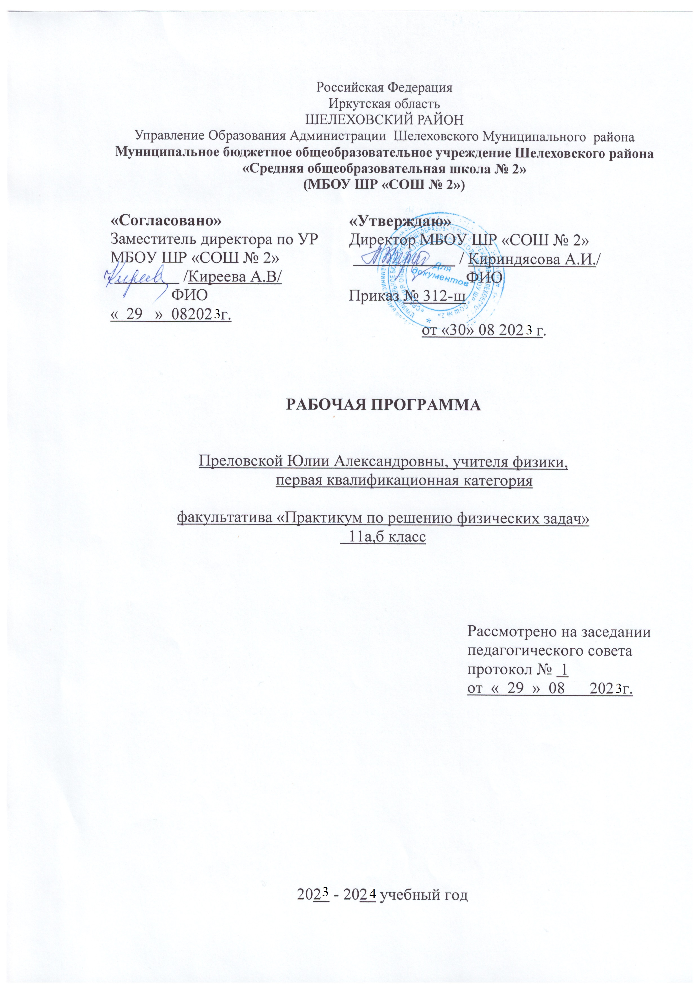

Пояснительная записка

Рабочая программа факультативного курса «Методы решение физических задач» для обучающихся 10 класса разработана в соответствии с законом Российской Федерации «Об образовании в Российской Федерации» от 29.12.2012г. №273-ФЗ; соответствует требованиям Федерального государственного образовательного стандарта основного общего образования (приказ Министерства образования и науки РФ от 17 декабря 2010 года № 1897); приказа Министерства образования и науки РФ «Об утверждении порядка организации и осуществления образовательной деятельности по основным общеобразовательным программам начального общего, основного общего и среднего общего» от 30.08.2013г. №1015; Устава; Положения о рабочей программе по учебному предмету (курсу) педагога, осуществляющего реализацию требований ФГОС 2004г. СОО( приказ № 241-ш от 245 -ш от 24.08. 2021.); с учетом программ, включенных в ее структуру, учебного плана школы на 2022-2023учебный год, Федерального перечня учебников, рекомендованных к использованию в 2022-2023 учебном году. В программе «Методы решение физических задач» углубляются темы из разделов «Электродинамика», «Электромагнитная индукция», «Колебания и волны», «Оптика», «Квантовая физика», «Физика атомного ядра». Занятия планируется проводить в форме семинаров, лабораторных работ, практических занятий с целью расширения и углубления знаний учащихся на профильном уровне.

ПЛАНИРУЕМЫЕ РЕЗУЛЬТАТЫ ОСВОЕНИЯ УЧЕБНОГО ПРЕДМЕТА

В результате изучения курса учащийся научится:
- решать качественные задачи;
- проводить физический эксперимент
В результате изучения курса учащийся получит возможность научиться:
- определять тип задачи, знать алгоритм решения;
- ставить эксперимент и делать правильные выводы;
- выбирать рациональный способ решения задачи;
- решать комбинированные задачи;
- владеть различными методами решения задач: аналитическим, графическим, экспериментальным и т.д.;
- использовать дополнительную математическую литературу с целью углубления материала основного курса, расширения кругозора и формирования мировоззрения, раскрытия прикладных аспектов физики.

2. Содержание курса на 1 год: 11 класс (представляется с указанием форм организации и видов деятельности).

1. | Повторение. 2ч | Консультации, тренинги, индивидуальная работа. | Познавательная.
2. | Электродинамика. 10ч | Консультации, тренинги, индивидуальная работа. | Познавательная,  проблемно-ценностное общение.
3. | Оптика. 8ч | Консультации, тренинги, индивидуальная работа. | Познавательная,  проблемно-ценностное общение.
4. | Квантовая физика. 9 ч | Консультации, тренинги, индивидуальная работа. | Познавательная,  проблемно-ценностное общение.
5. | Значение физики для развития мира и развития производительных сил общества. 2 ч | Консультации, индивидуальная работа. | Познавательная.
6. | Строение и эволюция  Вселенной 2 ч | Консультации, тренинги, индивидуальная работа. | Познавательная,  проблемно-ценностное общение.
7. | Повторение курса физики 11 класса. 1 ч | Консультации. | Познавательная.
 | Итого: 34 часов

3. Тематическое планирование. 11 класс.
№ | Тема занятия | Количество  часов.
1. | Повторение по теме «Электродинамика»  ИОТ-006-2017 | 1
2. | Повторение по теме «Электродинамика» | 1
3. | Тестовая работа по теме: «Повторение. Электродинамика» | 1
4. | Решение задач на применение правила Буравчика. | 1
5. | Решение задач по теме: «Силы Ампера и Лоренца» | 1
6. | Обобщающее-повторительное занятие по теме «Магнитное поле» | 1
7. | Зачёт №1 по теме «Магнитное поле» | 1
8. | Индукционное электрическое поле (вихревое) | 1
9. | Решение задач на применение правила Ленца. | 1
10. | Закон электромагнитной индукции | 1
11. | Решение задач на закон электромагнитной индукции | 1
12. | Вихревые токи и их использование в технике | 1
13. | Явление самоиндукции. Индуктивность | 1
14. | Обобщающее-повторительное занятие по теме «Электромагнитная индукция» | 1
15. | Свободные и вынужденные механические колебания | 1
16. | Динамика колебательного движения. Уравнение движения маятников. | 1
17. | Гармонические колебания | 1
18. | Решение задач на характеристики пружинного и математического маятников | 1
19. | Превращение энергии при гармонических колебаниях | 1
20. | Вынужденные механические колебания. Резонанс. | 1
21. | Свободные и вынужденные электромагнитные колебания. | 1
22. | Уравнение свободных электромагнитных колебаний в закрытом контуре. | 1
23. | Сопротивления в цепи переменного тока. | 1
24. | Сопротивления в цепи переменного тока. | 1
25. | Решение задач на различные типы сопротивлений в цепи переменного тока. | 1
26. | Решение задач на различные типы сопротивлений в цепи переменного тока  . | 1
27. | Резонанс в электрической цепи. | 1
28. | Электрические автоколебания. Генератор на транзисторе. | 1
29. | Звуковые волны | 1
30. | Решение задач на свойства волн. | 1
31. | Современные средства связи. | 1
32. | Обобщающее-повторительное занятие по теме «Колебания и волны» | 1
33. | Зачёт №2 по теме «Колебания и волны» | 1
34. | Методы определения скорости света. | 1
 | Итого 34 часа

